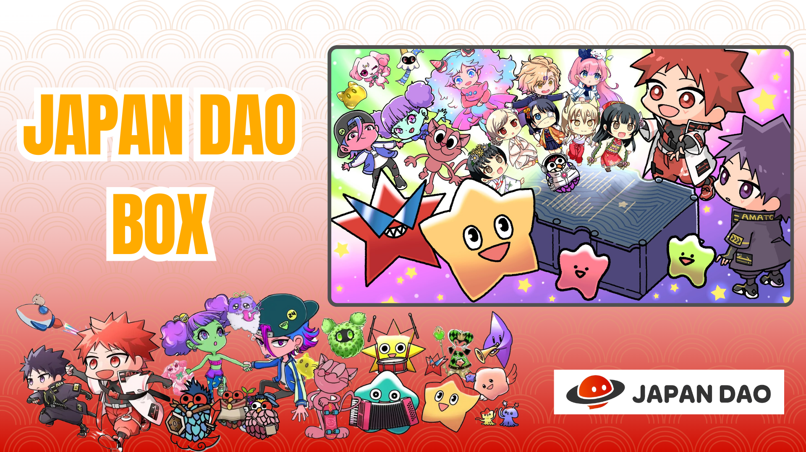

**【한정 이벤트】특별 JAPAN DAO BOX SBT를 무료로 받으세요!**

**여러분, 안녕하세요!**

**큰 소식이 있습니다! 2024년 12월 21일, JAPAN DAO 공식 캐릭터를 탑재한 SpaceX Falcon 9 로켓이 성공적으로 발사되었습니다! 이 성공적인 발사에 대한 기사는 곧 업로드될 예정이니 기대해 주세요!**

# 새로운 무료 민트 이벤트: JAPAN DAO BOX

Smart Pocket에서 새로운 무료 민트 이벤트 "JAPAN DAO BOX"가 시작되었습니다!

# JAPAN DAO BOX란?

JAPAN DAO BOX는 JAPAN DAO의 크리에이터들이 협력하여 제작한 특별한 SBT(소울바운드 토큰)입니다.

* 완전 무료로 민팅 가능 (가스비 등 추가 비용 없음)
* 양도 및 거래 불가능한 특별한 NFT
* 크리에이터들의 열정과 비전이 담긴 독창적인 디자인

# 주요 3가지 포인트

## 한정된 기간 동안의 무료 획득 기회

이번 NFT는 한정된 기간 동안 무료로 획득할 수 있습니다! 일반적으로 가치 있는 NFT를 발행할 때 비용이 발생하지만, JAPAN DAO BOX는 특별히 무료로 제공되는 기회입니다.

## 재능 있는 크리에이터 커뮤니티의 협력

JAPAN DAO에 속한 재능 있는 크리에이터들이 협력하여 이 특별한 NFT를 제작했습니다. 커뮤니티의 단결력과 창의성이 담긴 작품입니다.

## 미래 에어드롭 가능성

향후 에어드롭 가능성도 있으며, JAPAN DAO의 향후 전개에서 중요한 아이템이 될 수 있습니다.

# 획득 방법

단 3단계만 거치면 간단하게 획득할 수 있습니다!

1. 1단계: 앱에 접속  
   Smart Pocket 앱을 실행합니다

Earn 탭으로 이동하여 Item을 선택합니다  
"JAPAN DAO BOX"를 찾습니다

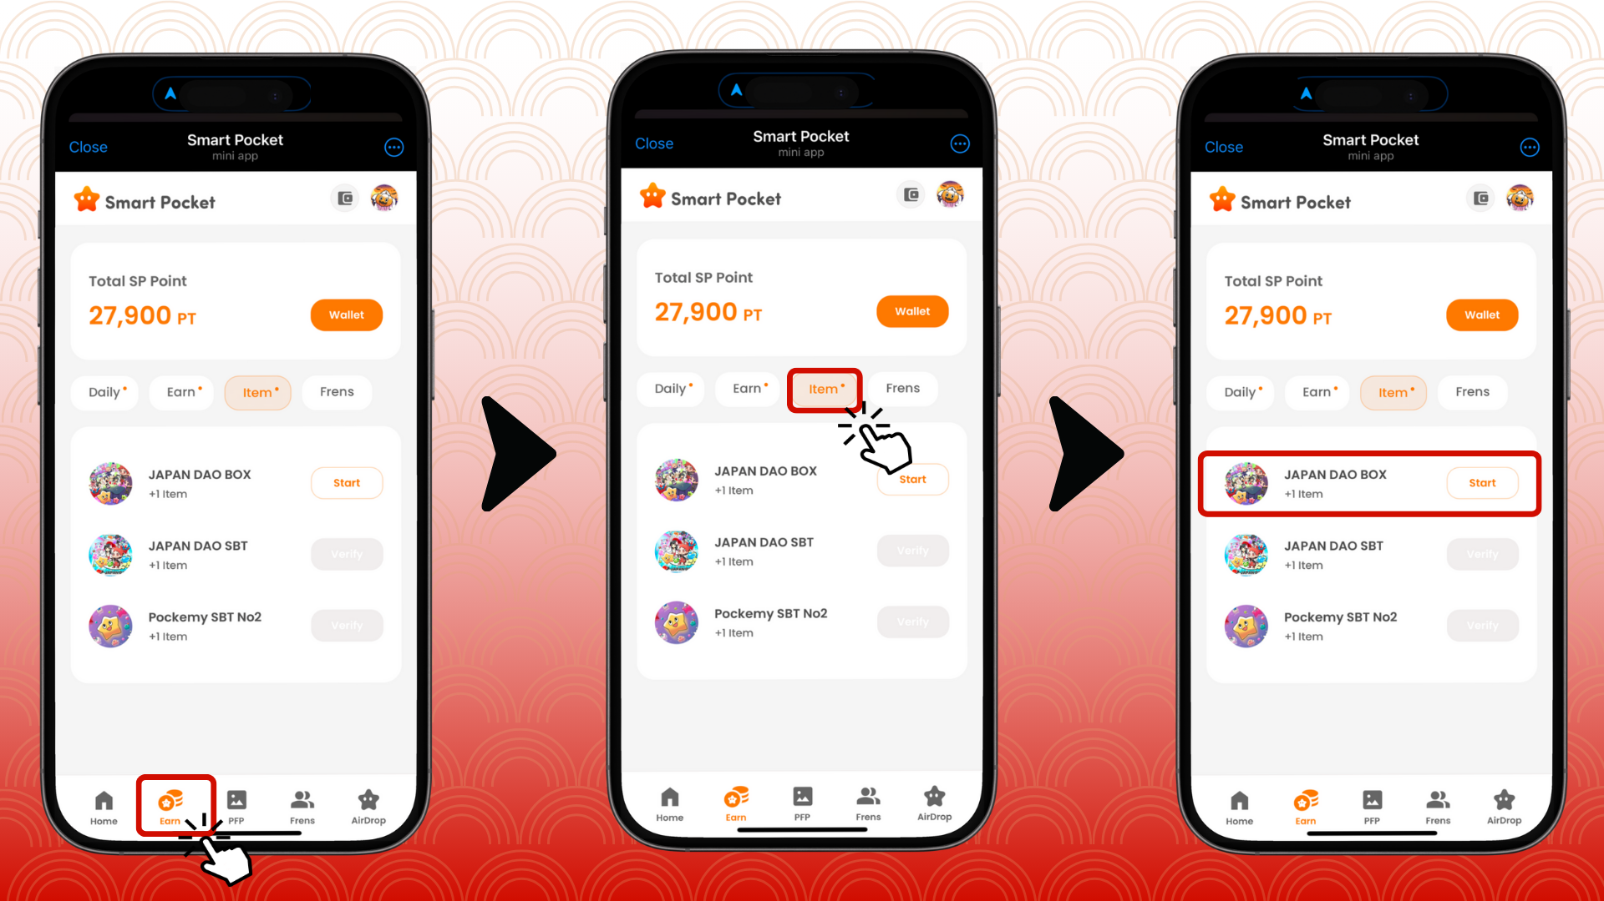

1. 2단계: 민트 시작  
   "Start"를 탭합니다  
   "GET"을 탭하여 완료합니다

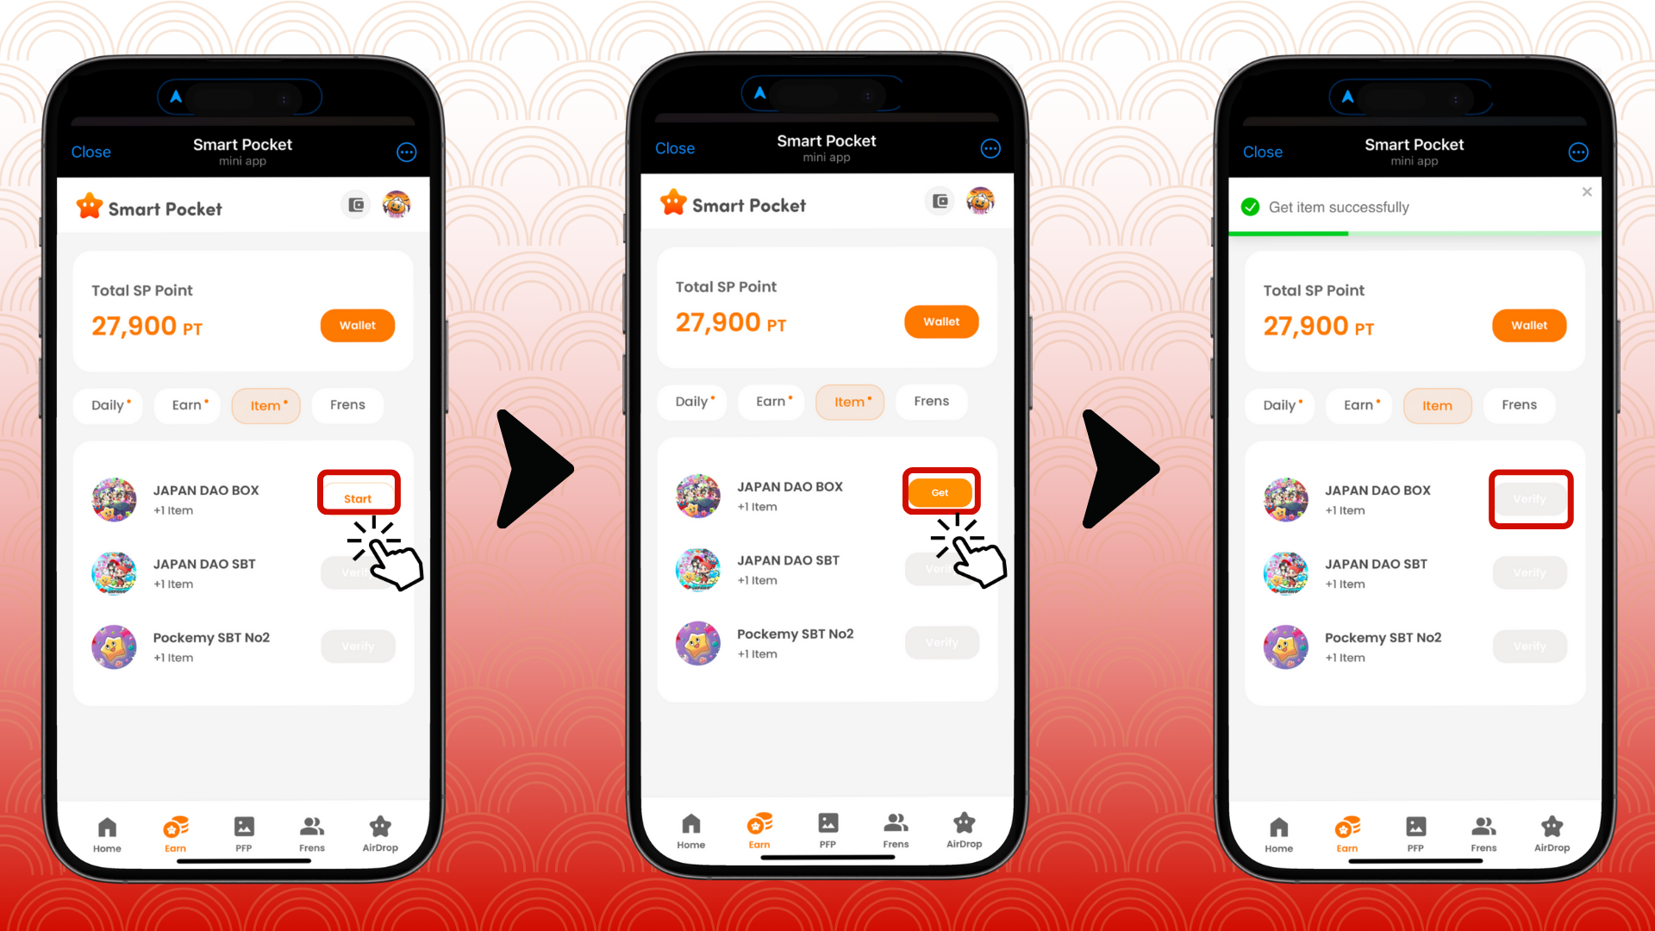

1. 3단계: 보유 여부 확인  
   Wallet을 탭합니다  
   Item을 선택합니다  
   보유 수량을 확인합니다

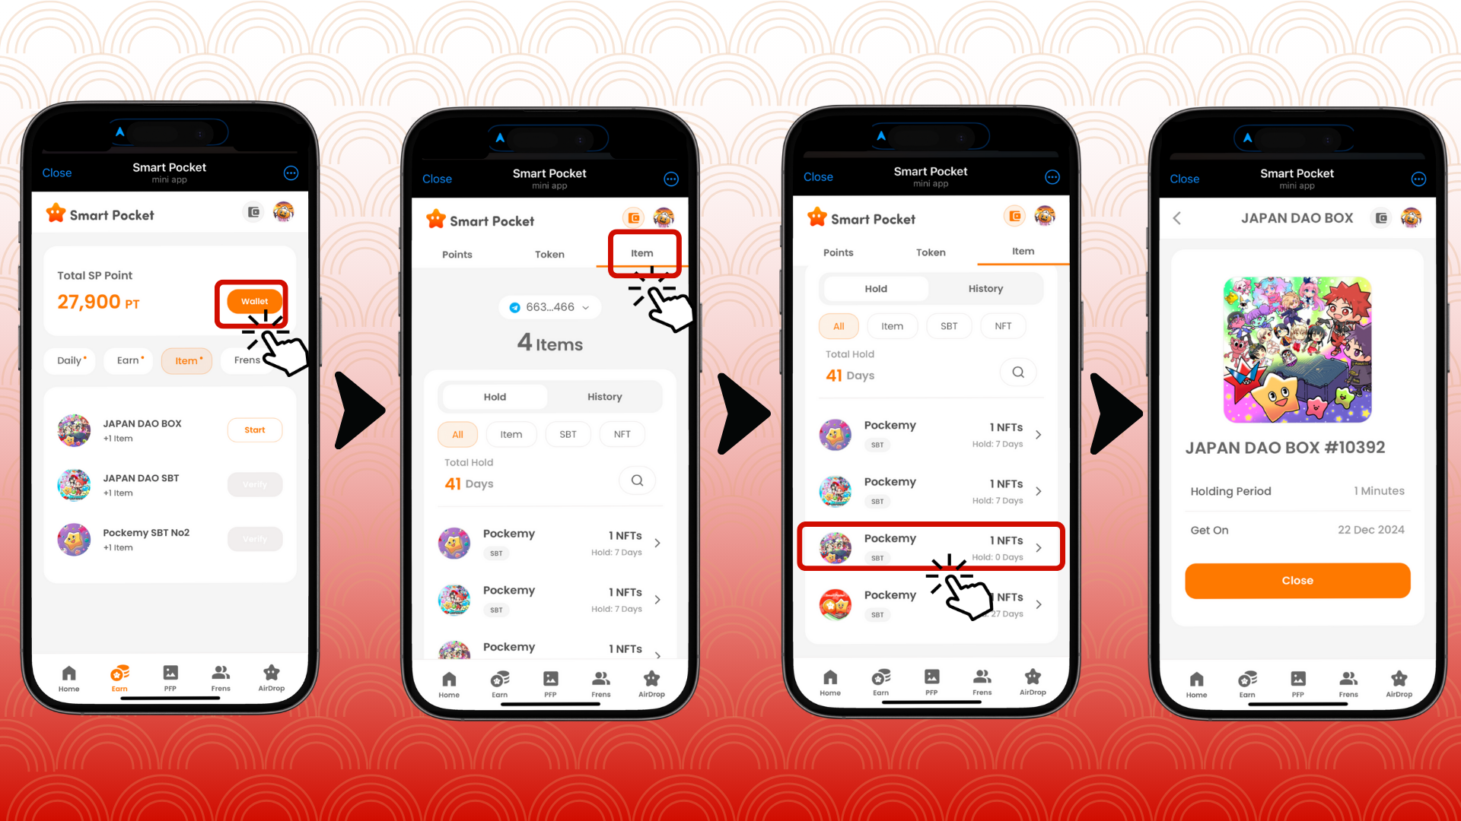

# Smart Pocket 신규 사용자 안내

Smart Pocket을 처음 사용하는 사용자도 쉽게 시작할 수 있습니다. 앱 설정 및 사용 방법에 대한 자세한 안내를 제공하고 있으니 도전해 보세요!

# 주의 사항

* 민팅 기한이 정해져 있으므로 서둘러 참여하세요
* 계정당 한 개만 민팅 가능합니다
* 이번 기회는 한정된 기간 동안만 제공됩니다

# 요약

JAPAN DAO BOX는 크리에이터 커뮤니티의 열정이 담긴 특별한 SBT입니다. 완전 무료로 간단하게 획득할 수 있으니 이번 기회를 놓치지 마세요!

📢 최신 정보 📢

* JAPAN DAO 공식 웹사이트: https://japandao.jp/
* JAPAN DAO 공식 Discord: https://discord.com/invite/japandao
* JAPAN DAO 공식 X 계정: https://x.com/japandaojp
* JAPAN DAO 글로벌 공식 X 계정: https://x.com/japandaoen